ESCUELA PASS
Administración y Seguridad Escolar


05. Diagramas UML Escuela Pass
Jhon Kevin Murillo Martínez
Ingeniería Informática
Área de Programas Informáticos y Telecomunicaciones (APIT)
Facultad de Ingenierías
Politécnico Colombiano Jaime Isaza Cadavid
Anexo documental del Trabajo de Grado
2026

05. Diagramas UML Escuela Pass

Proyecto: Escuela Pass — Administración y Seguridad Escolar
Autor: Jhon Kevin Murillo Martínez
Programa: Ingeniería Informática — Área de Programas Informáticos y Telecomunicaciones
Tipo de documento: Casos de uso, secuencia y clases
Versión: 1.0 documental

Fuentes normativas usadas para estos entregables:
• Manual de estilo APIT: Times New Roman 12 pt, márgenes de 2.54 cm, espaciado sencillo,
títulos numerados, citación autor-fecha y referencias APA 7.
• Plantilla TDG: portada, contraportada, resumen, introducción, capítulos por objetivo,
conclusiones, recomendaciones, referencias y anexos.
• Propuesta FTG aprobada: RF1-RF8, RNF1-RNF6, objetivos, alcance y entregables.

Nota de originalidad: la redacción fue reconstruida en estilo académico propio a partir de
la propuesta, el código fuente y la documentación técnica del repositorio. El trabajo externo
de referencia solo se usó para observar estructura documental y nivel de detalle.

1. Propósito

Este documento agrupa los diagramas UML necesarios para explicar el comportamiento del sistema
sin convertir el trabajo de grado en documentación fuente del código.

2. Casos De Uso

Actores: administrador, personal administrativo, docente, padre/tutor y alumno. Los casos se
agrupan por RF1-RF8: autenticación, accesos, circuito, gestión escolar, académico, finanzas,
comunicación y dashboard/reportes.

[Figura 1. Diagrama UML de casos de uso Escuela Pass centrado]

3. Secuencia Del Circuito De Recogida

Flujo principal:
1. Padre/tutor inicia sesión.
2. Crea solicitud de circuito para un estudiante autorizado.
3. El backend valida relación padre-estudiante, estado de circuito y configuración institucional.
4. Se registra solicitud y se notifica al personal docente/administrativo.
5. El padre actualiza avance o GPS informativo.
6. El personal gestiona autorización, entrega, cancelación o confirmación.

[Figura 2. Diagrama de secuencia del circuito de recogida centrado]

4. Clases / Contexto

La vista de clases se presenta como contexto controlador-servicio-repositorio-entidad para evitar
un diagrama masivo de todas las entidades. El patrón se repite por dominio NestJS.

[Figura 3. Diagrama de clases de contexto NestJS y TypeORM centrado]

5. Fuentes

La base de estos diagramas es el código fuente del repositorio, especialmente frontend/src/App.tsx,
frontend/src/navigation/navConfig.ts, src/app.module.ts, controladores NestJS, servicios de dominio
y entidades TypeORM. Si se exportan diagramas en Lucidchart, deben crearse desde los prompts y Mermaid
incluidos en este documento.

6. Caso De Uso General (Figura Exportada)

Figura. Casos de uso generales por actor (exportado desde Mermaid)

7. Secuencia Principal Del Circuito

Figura. Secuencia del circuito de recogida (exportado desde Mermaid)
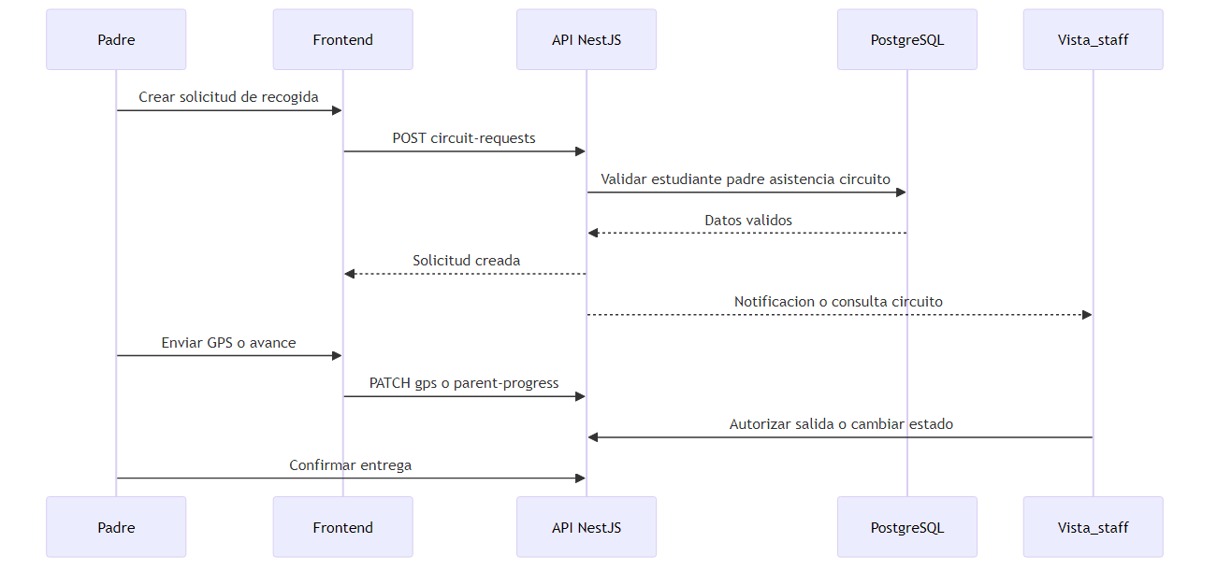

8. Prompt Para Lucidchart

Crear tres diagramas UML para Escuela Pass:
1. Diagrama de casos de uso por actores: administrador, administrativo, docente, padre/tutor y alumno.
2. Diagrama de secuencia del circuito de recogida, desde solicitud del padre hasta confirmación de entrega.
3. Diagrama de componentes con frontend React/Vite, API NestJS, PostgreSQL, uploads privados, FCM, SMTP y Mapbox.
Usar nombres de módulos reales del proyecto, no nombres genéricos. Mantener los diagramas legibles,
centrados y con notas breves bajo cada figura para anexos del TDG.

Ampliación documental automatizada (inventario repositorio y producción)
Casos de uso (plantilla): cubrir **todos** los flujos alcanzables desde las rutas UI anteriores, más escenarios E2E. Actores: ADMIN plataforma, ADMINISTRATIVO/Director, DOCENTE, PADRE, ALUMNO, visitantes externos según módulos.

Lista de pruebas nombradas en `test/app.e2e-spec.ts` (describe/it únicos):

- -
- App (e2e)
- access scan: ENTRY de alumno por QR marca asistencia automatica
- access scan: ENTRY tardio marca RETARDO sin pisar asistencia manual
- attendance: admin registra y upsert actualiza
- auth: login -> refresh rotacion -> logout invalida refresh
- auth: refresh token invalido y logout invalido responden 401
- authz: padre no puede consultar reportes de pagos pendientes (403)
- authz: padre no puede registrar asistencia (403)
- calendario: día sin clases bloquea registro de asistencia y export Excel
- circuit + reports: circuito hoy y reportes responden
- circuit: docente solo ve solicitudes de alumnos en su clase actual
- circuit: padre actualiza GPS de su solicitud
- circuit: padre confirma entrega de su solicitud
- circuit: sin registro presente/tardanza hoy bloquea solicitud del padre
- class-attendance: docente registra asistencia por clase y padre la consulta
- dashboard: admin consulta resumen y padre recibe 403
- exports: Excel asistencia, calificaciones y boletín consolidado
- grades: docente registra y padre puede leer
- health (GET)
- lifecycle: transición alumno/docente con bloqueo operativo e historial
- school import: admin carga grupos por Excel y padre no puede
- school import: asignaciones por Excel y plantilla xlsx
- school import: historial de importaciones disponible para admin
- school: administrativo lista grupos
- settings: circuito deshabilitado bloquea nuevas solicitudes de circuito
- settings: perfil institucional lectura y actualización admin
- t10/t11: SLA reportes + acuse crítico + recordatorio manual
- t12/t13: políticas de cartera + bitácora de ajustes
- t14: circuito GPS — auto-transición a NOTIFICADO_LLEGADA al entrar al radio
- t15: NFC — asignar, listar y revocar credencial
- t16: reuniones, visitas y anotaciones (padre) responden tras restaurar módulos
- t17: admin-reports (tickets SLA) están disponibles
- validation: asistencia con studentId invalido responde 400
- visitas, reuniones y horarios: padre solicita y staff responde

